Белый цветок- символ здорового дыхания

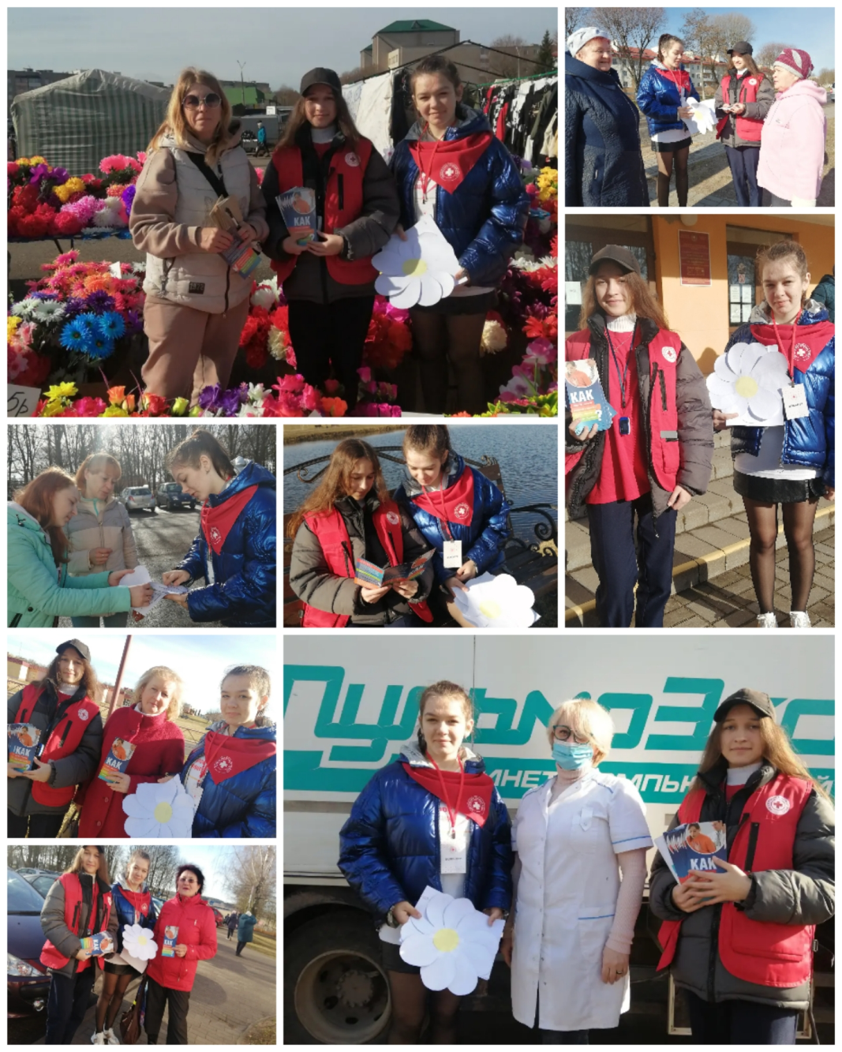
24 марта в рамках профилактического проекта «Кореличи-здоровый поселок» сотрудники УЗ «Кореличская ЦРБ», совместно с районным центром гигиены и эпидемиологии и волонтерами Кореличской районной организации Белорусского Красного Креста провели информационную акцию ко Всемирному дню борьбы с туберкулезом «Белая ромашка» на территории рынка Кореличского района.

Жителям и гостям района было предложено прохождение флюорографического обследования на размещенном на территории рынка пульмоэкспрессе. Волонтеры распространяли малые носители информации о профилактике тубуркулеза, предлагали поучаствовать в игре и ответить на вопросы по профилактике туберкулеза, оторвав с белой ромашки- как символа здорового дыхания,- лепесток, предлагали узнать уровень наполнения кислородом крови, методом пульсаксиметрии.

